Οι αριθμοί στην αρχαία Ελλάδα
Τα ψηφία που χρησιμοποιούμε σήμερα για να δηλώσουμε τους αριθμούς, δηλαδή το 0,1,2,3,4,5,6,7,8,9 προέρχονται από τους Άραβες.
Από τον 5^{ο} αιώνα π.Χ. οι Έλληνες χρησιμοποιούσαν τα γράμματα του ελληνικού αλφαβήτου για να δηλώσουν τους αριθμούς. Για να τα ξεχωρίζουν από τα γράμματα τις αλφαβήτου έβαζαν πάνω δεξιά έναν τόνο π.χ. α΄ , β΄, γ΄

Συγκεκριμένα, χώριζαν τα γράμματα της αλφαβήτου σε τάξεις.
Στην πρώτη τάξη ήταν τα γράμματα από το α έως το θ και με αυτά όριζαν τις μονάδες.
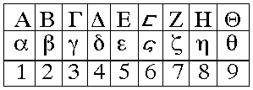
Ο αριθμός 6 συμβολιζόταν με ένα παλαιότερο γράμμα,
το «στίγμα», που αργότερα συμβολίστηκε με το στ.
Στη δεύτερη τάξη ήταν τα γράμματα από το ι έως το π και με αυτά όριζαν τις δεκάδες.
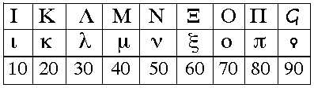
Ο αριθμός 90 συμβολιζόταν με ένα παλαιότερο γράμμα, το «κόππα».

Στην τρίτη τάξη ήταν τα γράμματα από το ρ έως το ω και με αυτά όριζαν τις εκατοντάδες.
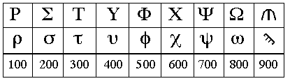
Ο αριθμός 900 συμβολιζόταν με ένα παλαιότερο γράμμα, το «σαμπί».

Για το μηδέν δεν υπήρχε σύμβολο.
Οι υπόλοιποι αριθμοί σχηματιζόντουσαν προσθετικά π.χ οι αριθμοί 11, 12, ... , 19 γράφονταν
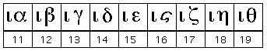
Με ανάλογο τρόπο γράφονταν και οι μεγαλύτεροι αριθμοί π.χ ο αριθμός 269
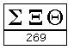
Για τους αριθμούς 1000 , 2000 , …, 9000 έβαζαν το γράμμα «γιώτα» πάνω δεξιά στα γράμματα που παρίσταναν τους αριθμούς 1 , 2 , …., 9 .

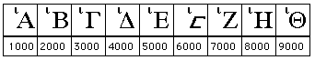

Οι μαθητές της Στ’ τάξης

